|  |  |  |  |  |  |
| --- | --- | --- | --- | --- | --- |
| **주차** | 22주차 | **기간** | 2021.5.26~ 2021.6.1 | **지도교수** | (서명) |
| 이번주 한일 요약 | 플레이어 캐릭터 애니메이션 수정, 제작 | | | | |

<상세 수행내용>

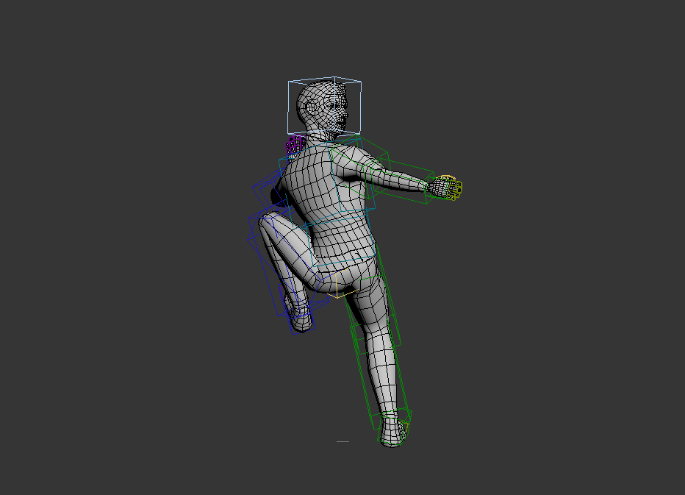-3d max에서 오른쪽 보는 자세 제작

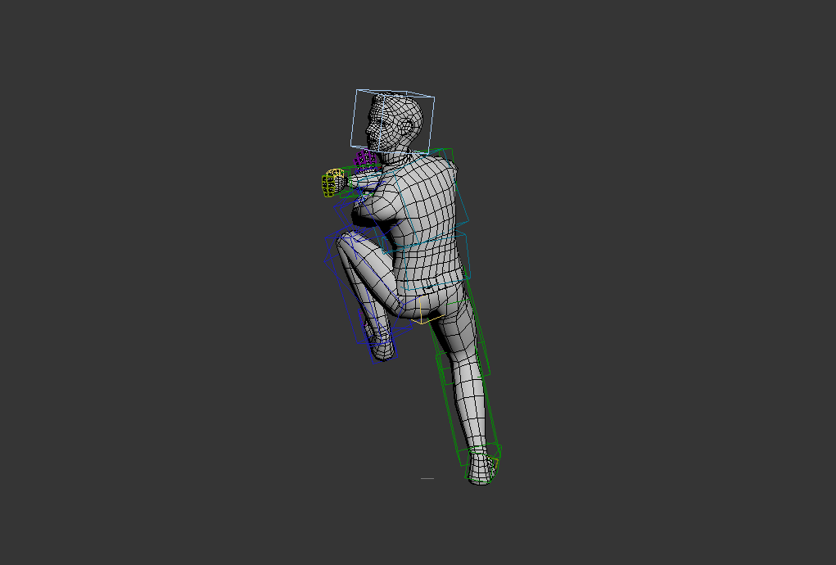-3d max에서 왼쪽 보는 자세 제작

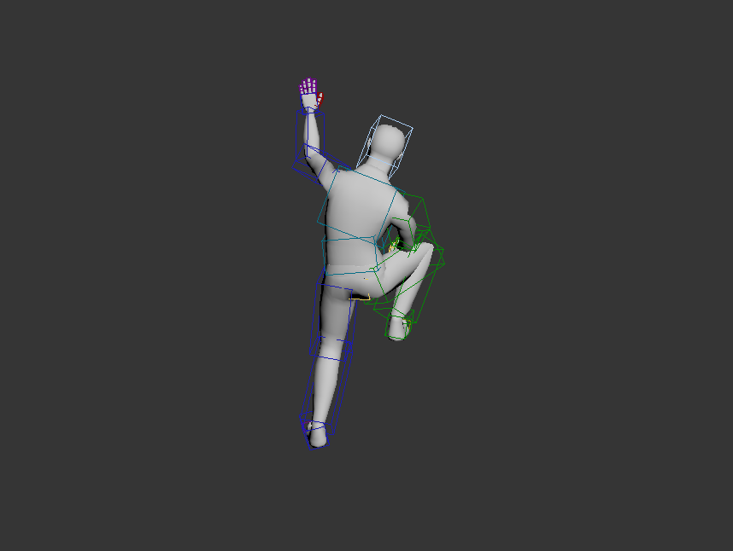-3d max에서 아래로 내려가는 애니메이션 제작

-3d max에서 등반하는 애니메이션 수정

|  |  |  |  |
| --- | --- | --- | --- |
| **문제점 정리** |  | | |
| **해결방안** |  | | |
| **다음주차** | 23주차 | **다음기간** | 2021.6.2 ~ 2021.6.8 |
| **다음주 할일** | 캐릭터 애니메이션 제작, 수정 | | |
| **지도 교수**  **Comment** |  | | |